« Другий клас весну закликає, весну вітає»
Мета: розширити і поглибити знання дітей про природні процеси, що відбуваються навесні; ознайомити із веснянками, з обрядом закликання весни; розвивати спостережливість, творчу уяву, вміння висловлювати свої думки, логічно мислити; коригувати зв’язне мовлення, увагу; формувати ціннісне ставлення до природи; виховувати повагу до звичаїв, традицій свого народу.
Обладнання: дитячі малюнки на тему «Весна», мультимедійне відео «Ой весна,а красна», музичний супровід, сюжетні малюнки до ігор, макет сонця, веселки, хмаринки з дощем.
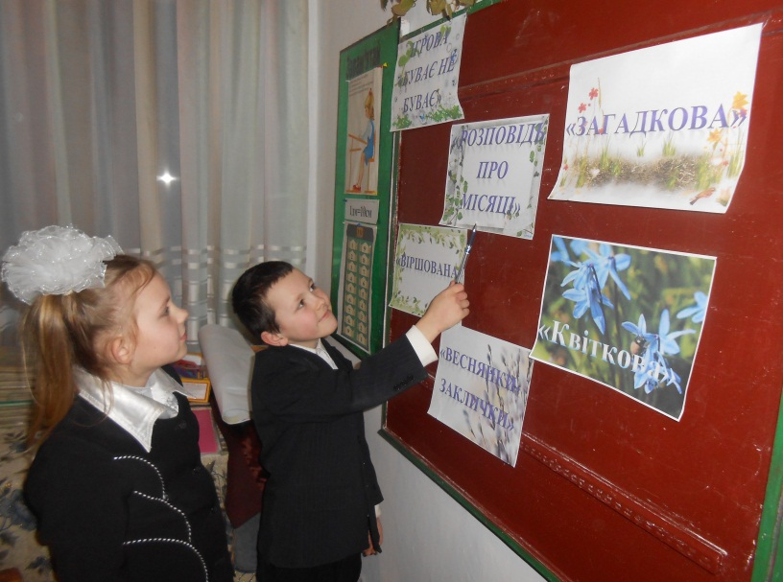
Форма проведення: подорож.
Хід заходу
У вікно сонце заглядає,
Добре вчитись закликає.
Отож ми часу не гаймо,
До роботи приступаймо!
- Сьогодні мені наснився дивний сон. Снилася мені дівчина- красуня. Ніжна,весела, співуча, тепла, ясна, гомінка, сонячна, різнокольорова така. Вона збиралася в дорогу та забарилася. Усі давно чекають на неї: і люди, і пташки, і звірята. Збиралася вона в далеку дорогу, пісні співала, загадки загадувала.
З привітанням журавля
Я пробуджую поля,
Небеса і ручаї
Та заквітчую гаї.
І усякий мене зна.
Відгадали? Я…весна (малюнок весни)
- Так діти, сьогодні ми з вами будемо говорити про весну-красуню,адже 1 березня за календарем - це початок весни. А ще будемо розповідати вірші та відгадувати загадки, танцювати весну зустрічати.
Звучить мелодія «Спів пташок».
- Діти, до нас Весна прийшла в гості. Ми розом з нею будемо мандрувати її красою.Щоб була дорога цікава і весела я підготувала вам завдання. Ви ж хочете побачити Весну? Ну, тоді вперед! Відгадайте загадки:
Тане сніжок, оживає лужок,
День прибуває, коли це буває? (Весною)
- Послухайте вірш про Весну (П. Кізко).
Пролісок над поточком
Розкриває синє очко
Та й будить зі сну,
Щоб вітати весну.
Підсніжник при долинці
У біленькій сорочинці
Пробудилася зі сну,
щоб вітати весну.
- Та для початку, я повинна перевірити, як добре ви знаєте цю пору року.Отже, перша наша зупинка.
І.Зупинка Ігрова «Буває не буває»
Гра «Буває не буває»
У нас на дошці розвішені малюнки, на яких зображені явища природи. Нам потрібно залишити тільки ті, які притаманні саме весні.
1 малюнок. Що на ньому зображено?
- Дощ.
- Так. Весною буває дощ. Отже цей малюнок залишаємо.
2 малюнок.
- Квіти.Ми їх залишаємо. Так, бо саме весною прокидаються перші квіти.
3 малюнок.
- Крига пливе по річці. Це явище відбувається? Так. Отже цей малюнок залишається.
4 малюнок.
- Сніг.Так. Сніг буває весною?- Ні!Тому цей малюнок ми знімем.
5 малюнок.
- Блискавка.Так, молодці. Таке буває? Так. А що на наступному малюнку?
6 малюнок.
- Тануть бурульки.Молодець. Це явище весняне? Так. Далі на малюнку...
7 малюнок.
- Бруньки.Таке явище буває? Саме весною на деревах розпускаються бруньки.
- Молодці справились, наступна наша зупинка.
ІІ. Зупинка «Розповідь про місяці» 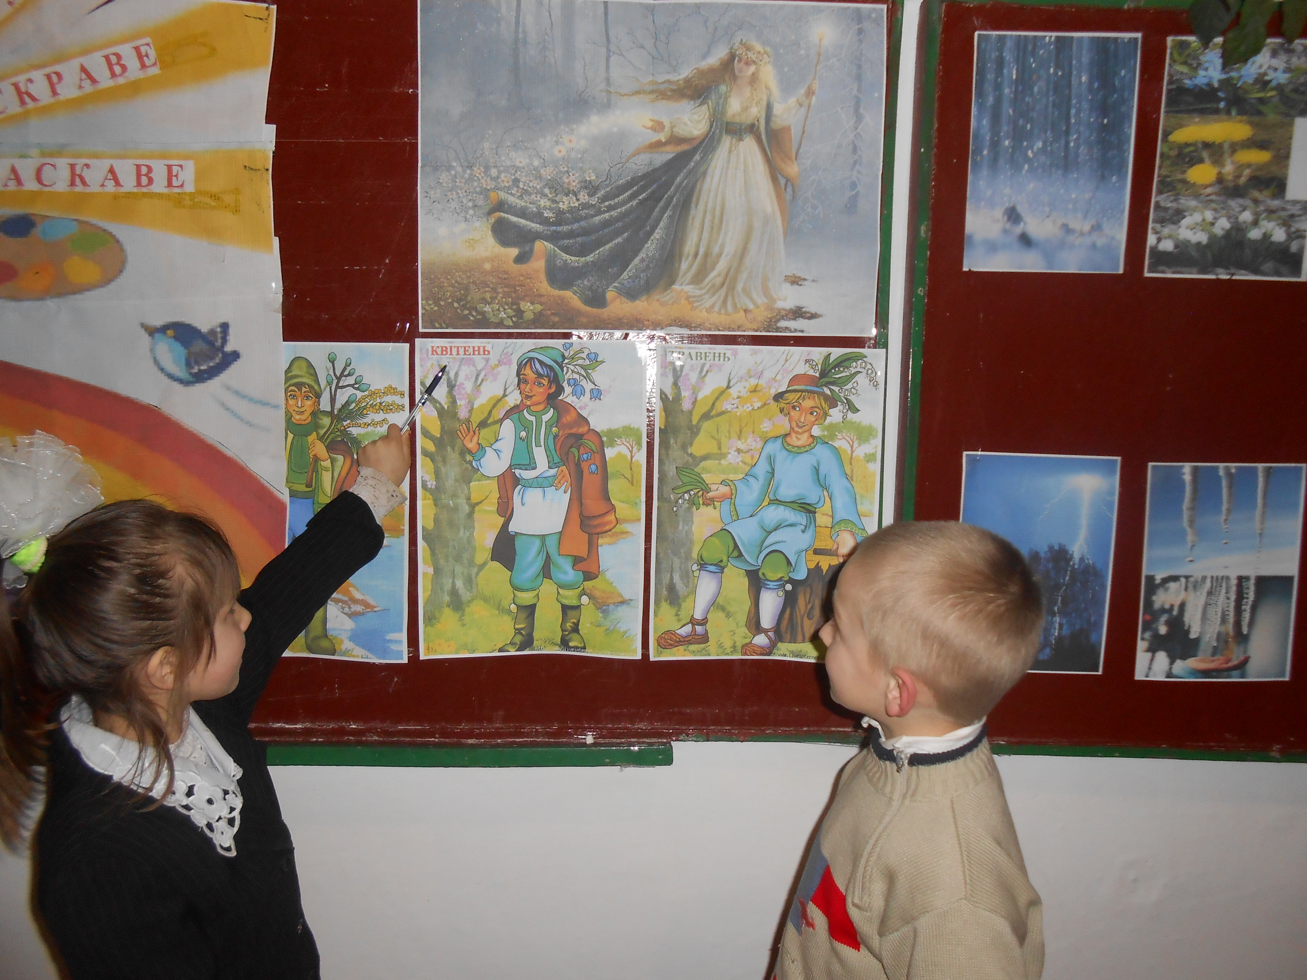
Розповідь «Місяці весни»
Діти, а хто знає назви весняних місяців?Березень - квітень – травень
- Березень. Саме він починає весну. Cтало світліше, день збільшився, ніч стала коротшою,потеплішало.З'явились бруньки на деревах. Час збирати березовий сік. Як ви гадаєте, чи не від цього пішла назва місяця? Так, від назви «береза».(Кріпиця малюнок)
- Після березня приходить місяць квітень. Сонечко пригріває сильніше, земля все більше вкривається трав'яним килимом, починають з'являтися перші весняні квіти. Саме від квітування місяць і одержав таку назву. (Кріпиця малюнок)
- І останній місяць весни - травень. Його в народі ще називають «травник», «громовик».
Травень — місяць щедрий на дощі.Він напуває землю водою. (Кріпиця малюнок)
- А чи ви знаєте вірші про таку чарівну пору року, як весна?- Бо наступна наша зупинка…
ІІІ. Зупинка «Віршована»
Учень

Тане сніг на вулиці,
Сонечко блищить.
І струмок малесенький
Стежкою біжить.
Учень
Радіють береги.
Розтанули сніги!
Десь хлюпнув окунець…
Ура! Зимі кінець!
Учениця
Ось так відходить вже зима,
І холод відступає.
Вона здає свої права,
Сестру-весну вітає.

IV. Зупинка «Веснянки-заклички»
- А чи знаєте ви, що таке веснянки? Так, це такі пісеньки, в яких закликається весна. Весну закликали, щоб швидше принесла тепло і радість. Ось послухайте одну - «Щебетала пташечка».
- А можливо і ви знаєте веснянки-заклички?

Учениця
Ой, весно-весняночко,
Чарівна паняночко,
Дуже просить дітвора,
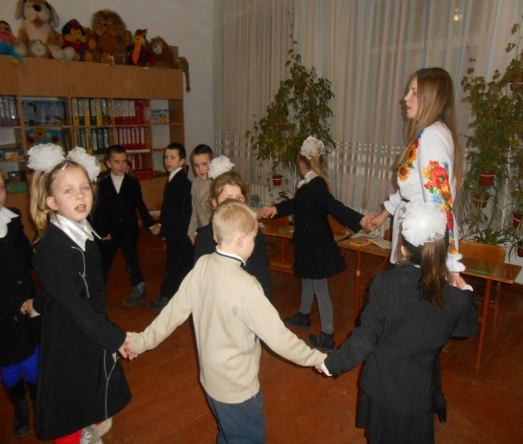
Щоб скоріш до нас прийшла!

- А зараз дітки давайте трішки потанцюємо.
- Нумо, «Подоляночки», поводимо танок! (Усі співають «Подоляночку», а вибрана дівчинка імітує рухи. Вибирає когось із кола, гра продовжується).
- Натанцювалися, награлись та наспівалися. Тепер помандруємо далі. Яка ж погода на дворі? Який день був, чи сонячний?
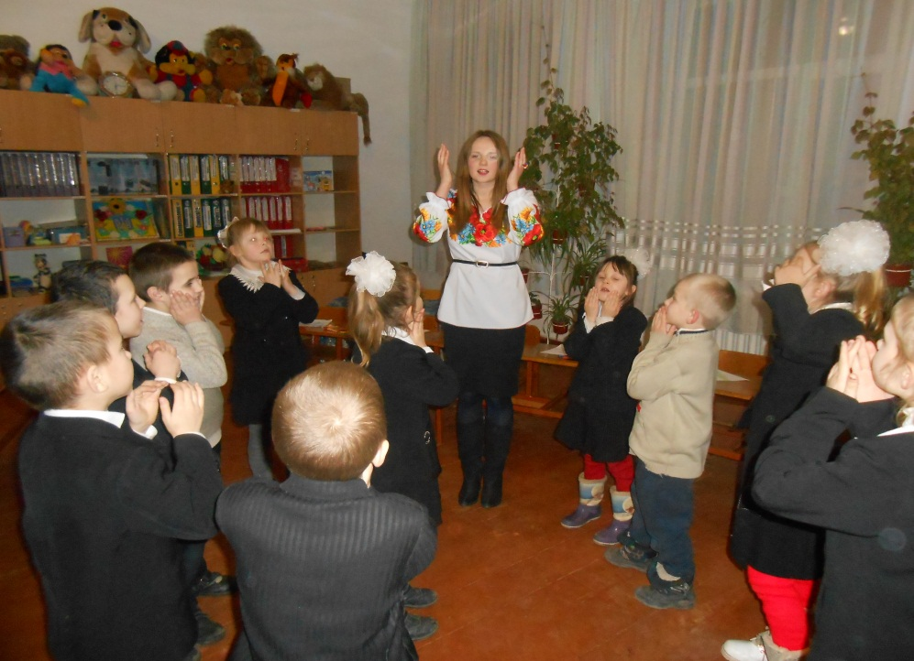

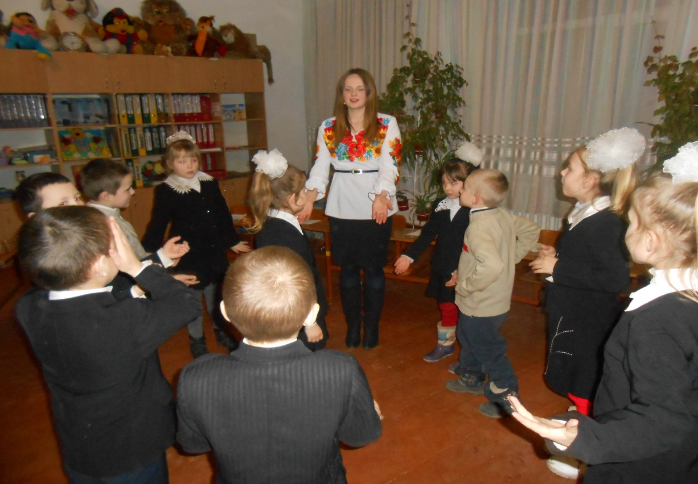

V.Зупинка «Загадкова» 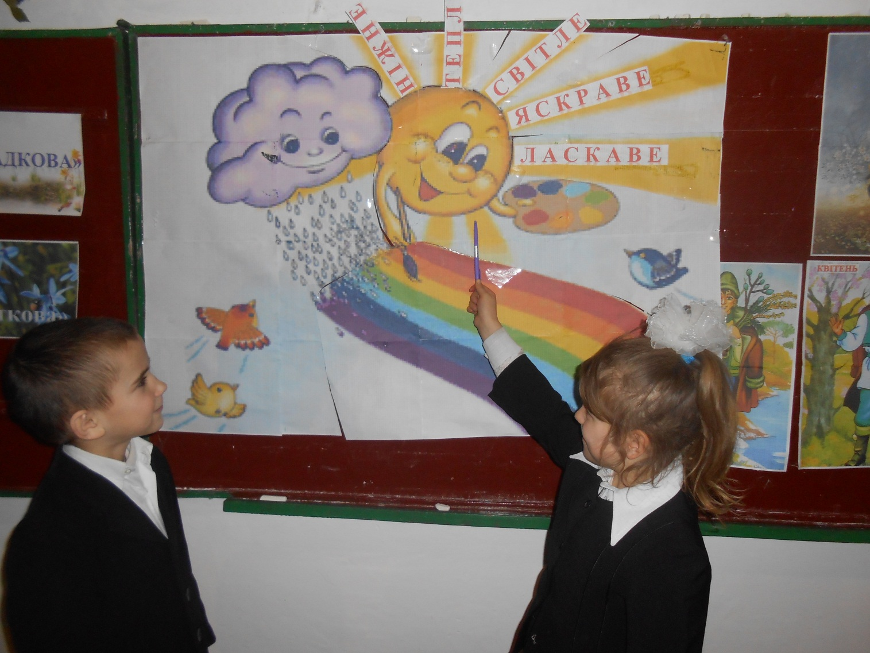
- А чи завжди весною сонячна погода? Яка ще буває відгадайте.
Мене просять і чекають
А як покажусь - утікають.(Дощ)
- От і дощик. (Макет хмаринки і краплинок)
- А що з’являється на небі після такого дощу весною? Відгадайте.
Кольорова дуга
Через річку пролягла. (Веселка)
- А ось і веселка з’являється. (Прикріплюється веселка)
Веселочка заграла – засяяла. Відгадайте ще загадку.
Що сходить без насіння? (Сонце)
- Сонечка щось не видно, мабуть, заховалося від дощу, та й досі не з’являється. Давайте покличемо його.
Учні разом
Вийди, вийди, сонечко,
На дідове полечко,
На бабине зіллячко,
На наше подвір’ячко,
На весняні квіточки,
На маленькі діточки.
Тут вони граються,
Тебе дожидаються!
( З’являється модель сонечка, без промінчиків)
- Діти, не вистачає промінчиків.
Яке б ви хотіли, щоб було весняне сонечко. (Ласкаве, ніжне, тепле, світле,яскраве;прикріплюють до макета, на дошці)
- Ви відчуваєте, як лагідно пригріває сонечко? Пробуджується травичка, квіточки.
VI. Зупинка «Квіткова»
Діти, а відгадайте які перші весняні квіти.
Я найперший зацвітаю,
Синім цвітом серед гаю,
Відгадайте,що за квітка,
Бо мене не стане влітку.(Пролісок)
(Кріпиться картинка проліска)
Подивіться - на горбочку
Он біліє дивне очко.
Хто ж це дивиться так ніжно?
Дитинча весни - …(Підсніжник)
(Кріпиться картинка підсніжника)
Стала на поляні
В жовтому сарафані.
Підросте – всміхнеться,
Для вітрів вбереться
В платтячко біленьке,
Пишне та легеньке.(Мати-й-мачуха)
(Кріпиться картинка Мати-й-мачухи)
Підсумок
Ми весну вітали,
Вірші ми читали,
Співали весняночки,
Грали в Подоляночку,
Бачили, як хмарка плаче,
Загадки розгадали,
Квіточки весняні згадали.
Отже, Весну до себе в клас закликали.
- Ось ми її зараз побачили, ось вона справжня. (Перегляд мутимедійного відео «Ой весна,а красна»)
- Діти то кого ми вітала та закликали?
- Діти, а хто нагадає назви весняних місяців?
- А які перші квіти розцвітають?
- Сподобалось вам мандрувати?
- А пам’ятаєте, що весна вам дарує тиждень канікул. Ура!(Розмальовування весняних квітів)
